Государственное учреждение образования «Средняя школа г.п.Краснополье»
Областной проект «Моя земля Приднепровье»
Второй (региональный) этап
«Район открывает двери»
Музейная страничка
«Наша память»
Авторы: обучающиеся 9 «Б» класса
Теплякова Виктория
Гринева Анна
Поплыко Владислав
Хрущева Александра
Краснополье 2021
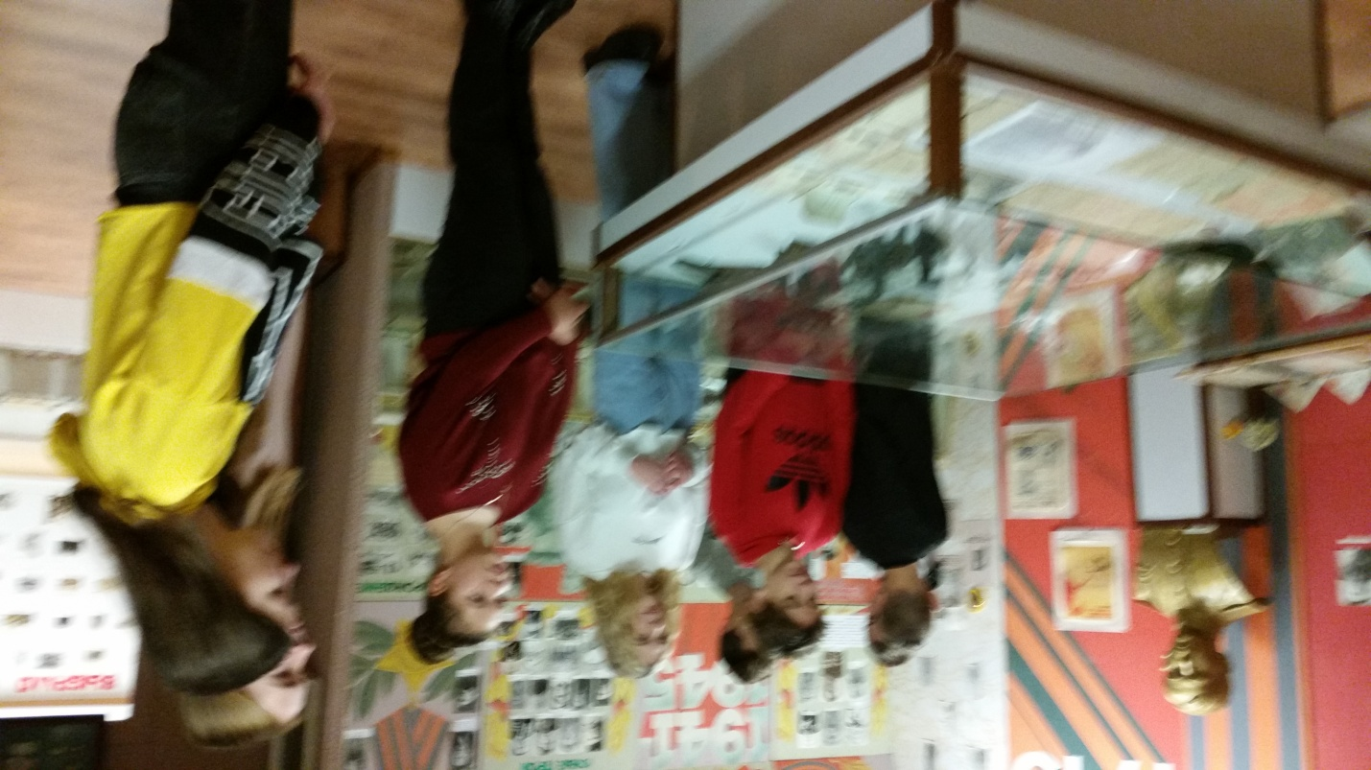 | В жизни каждого народа есть события и даты, которые невозможно забыть. Они оставляют неугасимый, незаживающий след в памяти, глубокой болью отзываются каждый раз в сердцах миллионов людей. Такой датой для нас является 22 июня 1941 года. Война, полыхавшая в западной Европе, перекинулась и на нашу землю. И уже с 15 августа 1941 года до 1 октября 1943 года территория Краснопольского района была оккупирована немецкими войсками.  Осенью 1943 года началось освобождение Беларуси. 23 сентября войска 13 армии Центрального фронта, 8-й и 24-й дивизий 15 армейского корпуса освободили Комарин – первый районный центр на территории Беларуси.  К концу месяца освободили Хотимск, Климовичи, Костюковичи, Мстиславль, Кричев и Краснополье.

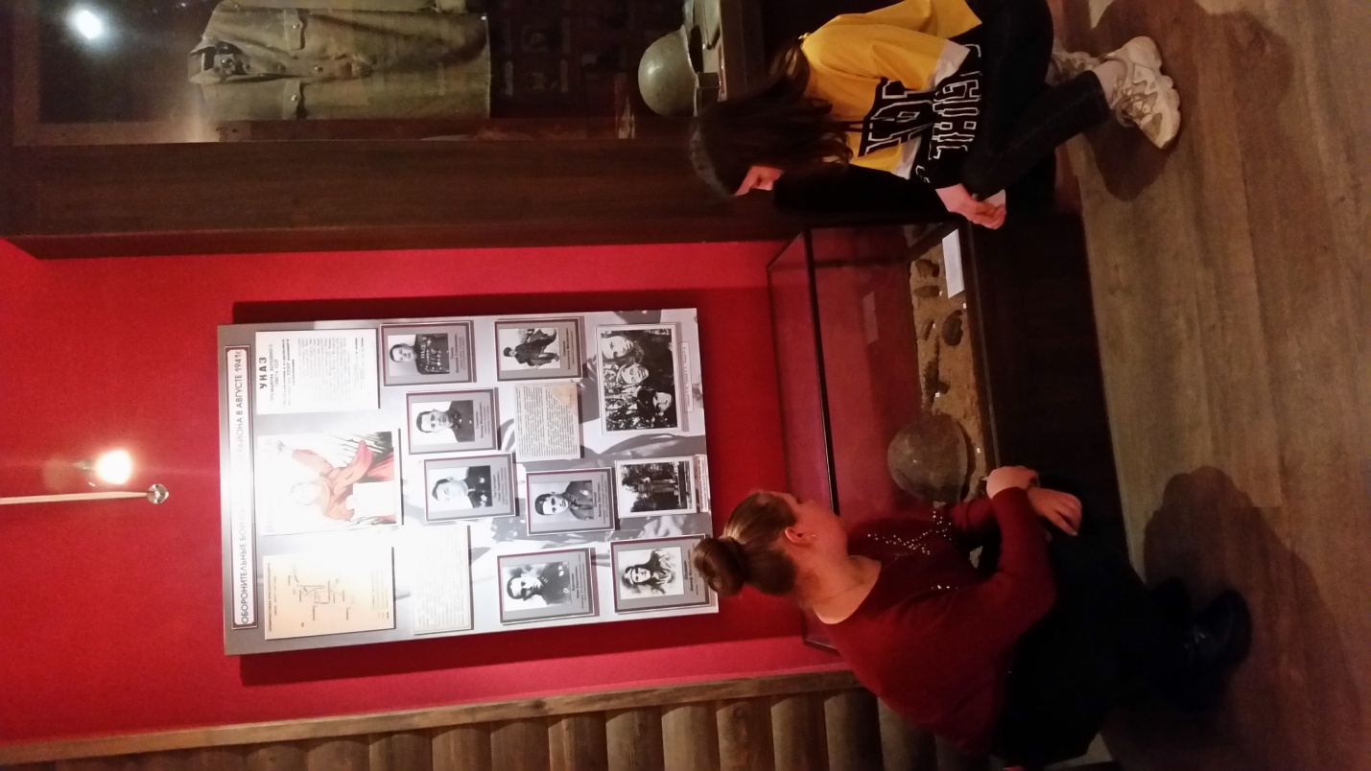 | На территории района действовали партизанские отряды № 41, №3, № 47,«За Родину», особый отряд «Вечеркова» и другие, которые осуществили ряд крупных боевых операций по разгрому немецких гарнизонов и разрушению коммуникаций.  Действия частей регулярной армии и партизанских формирований приближали светлый час освобождения. Он наступил 1 октября 1943, когда ночной атакой воины Красной Армии освободили районный центр.  Но свобода досталась очень дорогой ценой. На фронтах и в партизанских отрядах погибли 5697 наших земляков, гитлеровцы уничтожили 1714 мирных жителей.
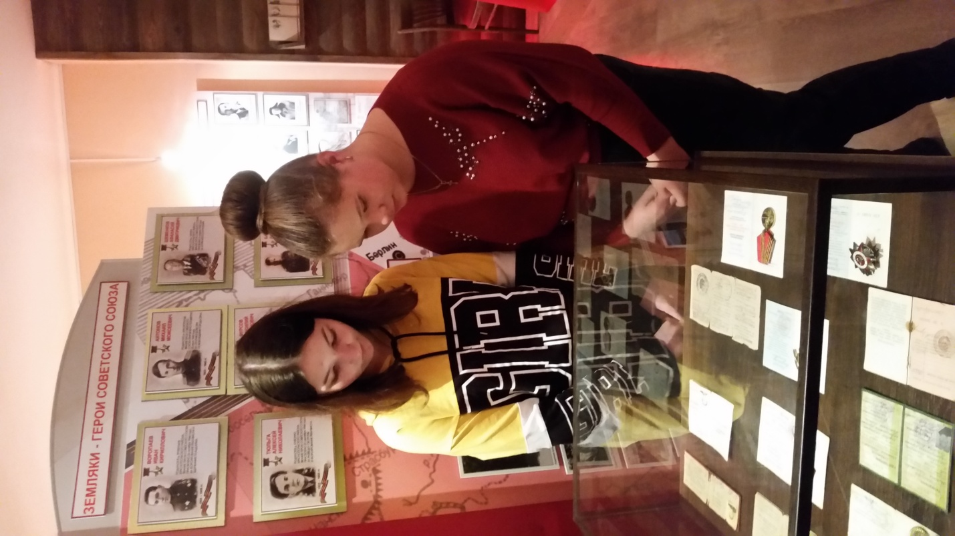 | Мужество и героизм краснопольчан в годы Великой Отечественной войны были отмечены высокими правительственными наградами. Около полутора тысяч наших земляков были награждены боевыми орденами и медалями. Семеро наиболее отличившихся краснопольчан были удостоены высокого звания Героя Советского Союза.  Герои Советского Союза  Антонов Михаил Моисеевич  Банкузов Анатолий Иванович  Ваксман Исаак Федорович  Воропаев Иван Кириллович  Тюльга Алексей Николаевич  Фурсов Василий Егорович  Шеменков Афанасий Дмитриевич
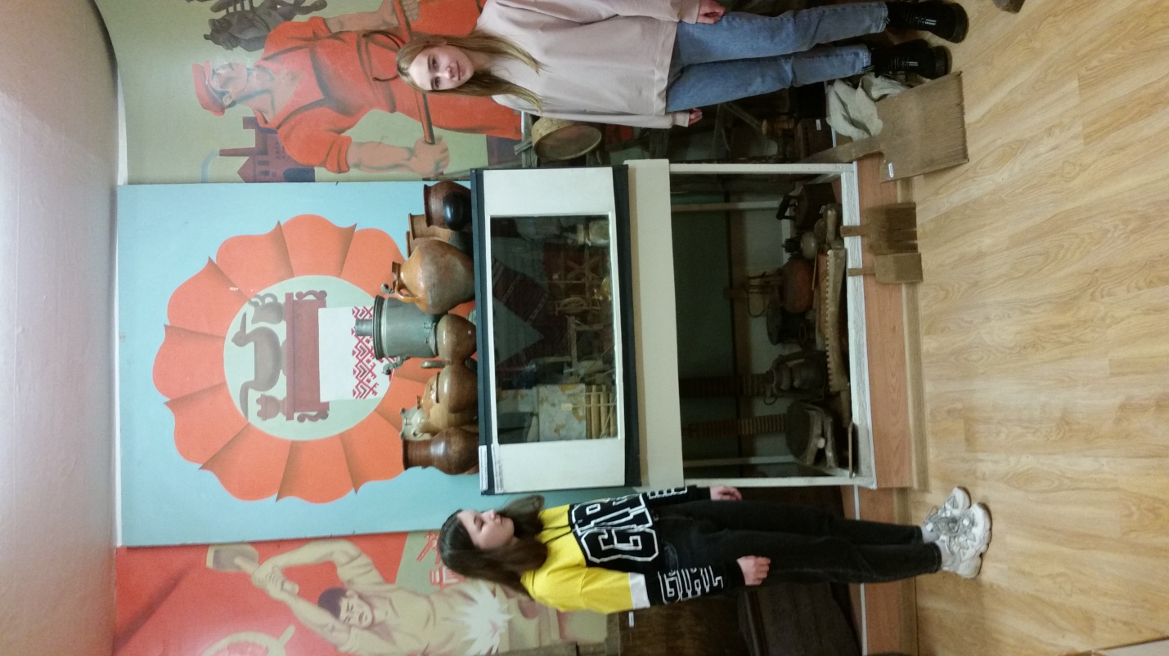 | История Краснопольщины уходит своими корнями вглубь столетий. В 6-8 веках поселились наши далекие предки – племена радимичей. В 885г. край радимичей входил в состав Киевской Руси. Свидетельством тому являются курганные захоронения этого периода в д. Князевка, Клясино, Ленино и др.  К 1846 году местечко Краснополье было признано как крупный торгово-ремесленный центр восточной Могилевщины, куда съезжались не только местные, но и российские и украинские купцы, особенно в дни ярмарок.Во второй половине 19-го века в состав Краснопольского стана входило 8 волостей. Здесь находились народное училище, вольная аптека, сельская больница на 20 мест, 3 кожевенных и 9 маслобойных заводов, водяная мельница. В местечке насчитывалось 412 деревянных домов.
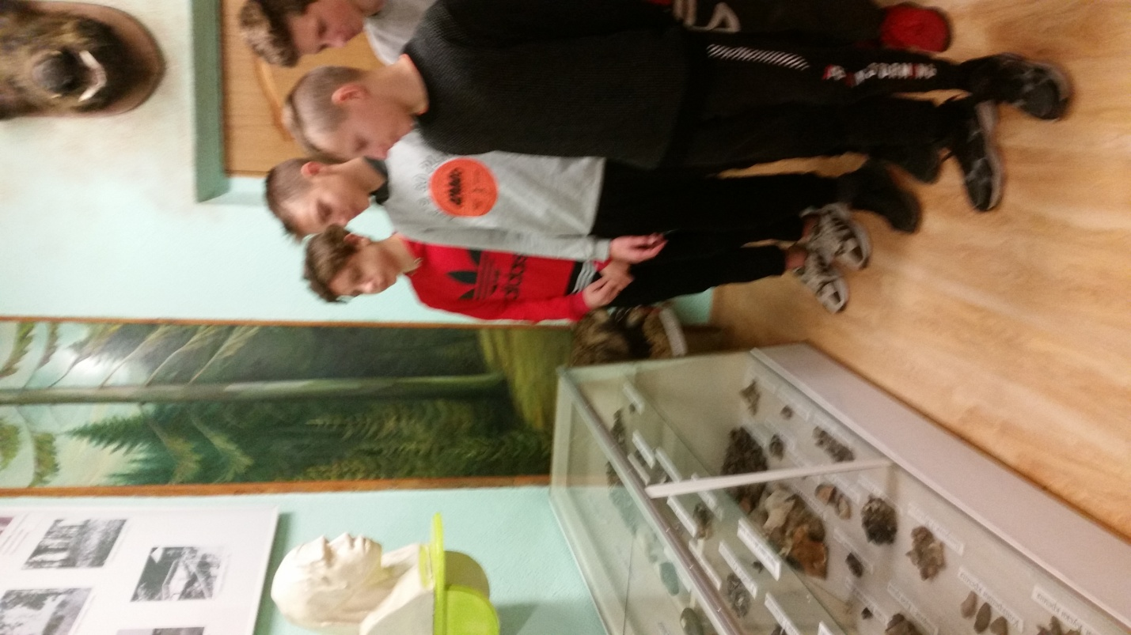 | Первые сведения о возникновении торгово-ремесленного поселения на месте районного центра на основании археологических данных датируются 1707 годом. В 1773 году указом императрицы Екатерины Великой Краснопольщина вошла в состав Чериковского повета Мстиславского воеводства. С 1774 года краснопольские земли с 36 населенными пунктами принадлежали князьям А.М.Голицыну, а потом – Г.А.Потемкину.
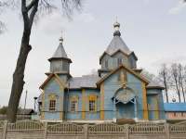 | Выдренская церковь - памятник деревянного зодчества, где традиционная композиция сочетается с элементами неорусского стиля. Храм построен в форме креста с пятигранной апсидой. Эта деревянная церковь построена без единого гвоздя по проекту архитектора Б. Растрелли, того самого, что проектировал Зимний дворец в Петербурге.

